**ЗМІСТ**

ВСТУП 3

РОЗДІЛ 1. ТЕОРЕТИЧНІ ОСНОВИ ТА ЗАКОНОДАВЧО-ПРАВОВЕ РЕГУЛЮВАННЯ ОПОДАТКУВАННЯ БАНКІВ В УКРАЇНІ 5

1.1. Поняття та особливості оподаткування банків в Україні 5

1.2. Нормативно-правове регулювання оподаткування банківської діяльності 9

РОЗДІЛ 2. ЕМПІРИЧНИЙ АНАЛІЗ ОПОДАТКУВАННЯ ПАТ «ОЩАДБАНК» 12

2.1. Організаційно-правова форма та фінансові результати діяльності ПАТ «Ощадбанк» за період 2018-2020 рр. 12

2.2. Організація роботи зі сплати податків ПАТ «Ощадбанк» 17

РОЗДІЛ 3. НАПРЯМКИ ВДОСКОНАЛЕННЯ ПОДАТКОВОГО МЕНЕДЖМЕНТУ ПАТ «ОЩАДБАНК» ТА ОПОДАТКУВАННЯ БАНКІВ УКРАЇНИ 31

3.1. Удосконалення податкового менеджменту ПАТ «Ощадбанк» 31

3.2. Удосконалення оподаткування банків в Україні 32

ВИСНОВКИ 37

СПИСОК ВИКОРИСТАНИХ ДЖЕРЕЛ 39

ДОДАТКИ 42

# **ВСТУП**

Банківська система відіграє важливу роль у реалізації економічної політики країни, оскільки є сполучною ланкою в економіці У зв’язку з цим актуальним і необхідним є вивчення питання оподаткування банківських установ та їх прибутку, визначення особливостей податкового регулювання банківських установ стає актуальним та необхідним. Оскільки з часом деякі аспекти цього питання застарівають і потребують перегляду та вдосконалення деяких нормативних елементів. Слід мати на увазі, що ці питання потребують вивчення не лише з точки зору забезпечення стабільності та стійкості банківських установ, а й з точки зору впливу банків на економічний розвиток країни.

…

Основною метою курсової роботи є аналіз особливостей банківського оподаткування на прикладі ПАТ «Ощадбанк».

Головними завданнями практики є:

…

Об’єктом роботи є особливості оподаткування ПАТ «Ощадбанк». Предметом роботи є оподаткування банків в Україні.

# **РОЗДІЛ 1. ТЕОРЕТИЧНІ ОСНОВИ ТА ЗАКОНОДАВЧО-ПРАВОВЕ РЕГУЛЮВАННЯ ОПОДАТКУВАННЯ БАНКІВ В УКРАЇНІ**

# **1.1. Поняття та особливості оподаткування банків в Україні**

Метою банківської діяльності, як і будь-яких інших комерційних підприємств, є отримання прибутку, тому такі дії підлягають оподаткуванню на загальних підставах відповідно до чинного законодавства. Однак істотна відмінність є в тому, що діяльність банківських установ завжди пов’язана зі значними ризиками, тому банківські операції оподатковуються як спеціальні операції.

…

Таким чином, важливим джерелом надходжень до бюджетів України та країн з розвиненою ринковою економікою є надходження від оподаткування банків, оскільки державна податкова політика має враховувати її специфіку в умовах поглиблення фінансової глобалізації та розвитку фінансового сектору. операція.

# **1.2. Нормативно-правове регулювання оподаткування банківської діяльності**

На відміну від України, багато європейських країн мають окремі банківські кодекси, які включають банківське оподаткування. У правовій системі України банківське право виокремлено як окрема одиниця, але окремого розподілу та регулювання оподаткування в банківській системі немає. Отже, розглянемо загальні аспекти банківського оподаткування.

…

Таким чином, банки відіграють важливу роль у функціонуванні та розвитку сучасної економічної системи, зокрема, у забезпеченні стабільності та ефективності її монетарної складової. Від них залежить рівень надходжень державного бюджету. Тому вдосконалення податкової системи сприятиме підвищенню ефективності діяльності фінансових установ, зокрема банків. Щодо ролі банківських установ у податкових правовідносинах, то слід зазначити, що, з одного боку, банк виступає як платник податків, а з іншого – як податковий агент.

# **РОЗДІЛ 2. ЕМПІРИЧНИЙ АНАЛІЗ ОПОДАТКУВАННЯ ПАТ «ОЩАДБАНК»**

# **2.1. Організаційно-правова форма та фінансові результати діяльності ПАТ «Ощадбанк» за період 2018-2020 рр.**

Публічне акціонерне товариство «Державний ощадний банк України» – Проте податковий тягар у вітчизняній податковій системі є більш значним, у тому числі для банківських установ.

…

26 листопада 2018 року Міжнародний арбітражний суд виніс безпрецедентне рішення про стягнення з Росії 1,3 млрд доларів на користь Ощадбанку.

Третій рік поспіль Ощадбанк випереджає інші державні банки за скороченням проблемних кредитів. У 2020 році обсяг проблемних кредитів банку зменшився на 20,6 млрд грн. З моменту прийняття Закону України «Про фінансову реструктуризацію» проведено реструктуризацію на загальну суму 43,5 млрд грн.

# **2.2. Організація роботи зі сплати податків** **ПАТ «Ощадбанк»**

Процес розробки податкової політики ЗАТ «Ощадбанк» здійснюється в кілька етапів, кожен з яких має свої цілі, завдання та форми реалізації. Виділяють наступні основні етапи:

1. Вивчення стану фінансово-господарської діяльності Банку та існуючих механізмів сплати податків; Аналіз поточного стану сплати податку, наявність заборгованості перед бюджетом, її строки погашення, оцінка можливості сплати.

…

Можна побачити, що за звітний період збільшився обсяг ЄСВ. Це можна пояснити поступовим зростанням зарплат у банку. Загалом, як витрати на оплату праці, так і відрахування до позабюджетних фондів є однією з основних статей операційних витрат Ощадбанку.

Таким чином, ПАТ «Ощадбанк» сплачує всі податки, передбачені вимогами Податкового кодексу, активно поповнює бюджети України різних рівнів, корисно для поповнення фінансових ресурсів державної скарбниці.

**РОЗДІЛ 3. НАПРЯМКИ ВДОСКОНАЛЕННЯ ПОДАТКОВОГО МЕНЕДЖМЕНТУ ПАТ «ОЩАДБАНК» ТА ОПОДАТКУВАННЯ БАНКІВ УКРАЇНИ**

# **3.1. Удосконалення податкового менеджменту ПАТ «Ощадбанк»**

Податковий менеджмент ПАТ «Ощадбанк» має базуватися насамперед на принципах податкового планування. Концепція податкового планування — це система поглядів платників податків щодо максимального використання чинного законодавства з метою оптимізації чи зміни строків сплати податків, відповідно, збільшення доходів та прибутків суб’єктів господарювання.

…

Правильно організоване податкове планування дозволяє підприємству: дотримуватися податкового законодавства з правильним розрахунком податків та інших платежів податкового характеру; мінімізація податкових зобов'язань; максимальний прибуток; розробка структури взаємовигідних угод; Ефективне управління грошовими потоками та уникнення штрафних санкцій.

# **3.2. Удосконалення оподаткування банків в Україні**

Слід зазначити, що незважаючи на податкові реформи, які позитивно вплинули на податок на прибуток банківських установ, вітчизняне законодавство, яке дозволяє банківським установам ухилятися від сплати податків, зборів та інших обов’язкових платежів, залишається недосконалим.

…

Також необхідно вдосконалити систему оподаткування банківських установ в Україні. Зменшення податкового навантаження для вітчизняних банків сприятиме зниженню вартості банківських послуг, що в кінцевому підсумку стимулюватиме інвестиції, оскільки здешевлення кредитів призведе до збільшення обсягів кредитування для поповнення ресурсної бази для інвестиційної діяльності.

# **ВИСНОВКИ**

Загалом податкове регулювання банківської діяльності трактується як цілеспрямований комплексний процес використання інструментів та інструментів державної податкової політики для впливу на банківську діяльність з метою стимулювання або припинення надання банківських послуг для досягнення позитивних соціально-економічних результатів.

…

Також необхідно вдосконалити систему оподаткування банківських установ в Україні. Зменшення податкового навантаження для вітчизняних банків сприятиме зниженню вартості банківських послуг, що в кінцевому підсумку стимулюватиме інвестиції, оскільки здешевлення кредитів призведе до збільшення обсягів кредитування для поповнення ресурсної бази для інвестиційної діяльності.

# **СПИСОК ВИКОРИСТАНИХ ДЖЕРЕЛ**

1. Афіногентова Н. Ю. Специфіка діяльності банків, як субєктів податкових правовідносин. Вісник соціально-економічних досліджень, 2012 рік, Випуск 3 (46), ч. 2, С. 123-129.
2. Бак Н. А. Податкова система України : навч. посібник. Чернівці: Чернівецький нац. ун-т, 2017. 142 с.
3. Бюджетний кодекс України. URL: https://zаkоn.rаdа.gоv.uа/lаws/shоw/2456-17/еd20150920
4. Варналій З. С., Романюк М.В. Податкова система : підручник. Київ: Знання України, 2019. 567 с.
5. Вергелюк Ю. Ю. Теоретичні засади формування податкового потенціалу фінансового ринку. Економіка та держава. 2018. № 2. С. 62–65.
6. Господарський кодекс України від 16.01.2003 № 436-ІV. Відомості Верховної ради України. URL: [http://zаkоn2.rаdа.gоv.uа/lаws/436-15](http://zakon2.rada.gov.ua/laws/436-15)
7. Дзюба О. В. Податкове регулювання банківської діяльності в Україні та визначення його пріоритетних функцій. Економічний вісник Переяслав-Хмельницького державного педагогічного університету ім. Г. Сковороди (Фінанси, грошовий обіг, кредит). 2011. №17/1. С. 45-50.
8. Динаміка податкового навантаження в Україні в контексті реалізації податкової реформи / за ред. Т. І. Єфименко, А. М. Соколовської. Київ: ДННУ «Академія фінансового управління», 2013. 494 с.
9. Євченко Н. Г. Оподаткування як фактор банківської діяльності. Економіка: проблеми теорії і практики : зб. наук. праць / Дніпропетровський національний університет. Дніпропетровськ, 2008. Вип. 240. Т. І. С. 69–75.
10. Молодико К. Ю. Податкові пільги як засіб впливу на розвиток комерційних банків. Наукові записки НаУКМА. Том 116. Юридичні науки. 2011. С. 90-94.
11. Офіційний веб-сайт ПАТ «Ощадбанк». URL: https://www.оsсhаdbаnk.uа/
12. Офіційний сайт Національного банку України. URL: [http://www.bаnk.gоv.uа/соntrоl/uk/іndех](http://www.bank.gov.ua/control/uk/index).
13. Побоча К. П. Податкове стимулювання банківського інвестування в Україні. Причорноморські економічні студії. 2018. Вип. 36(2). С. 99-102.
14. Побоча К. П. Проблемні аспекти податкового стимулювання банківського інвестування в Україні. Актуальні економічні, фінансові та правові питання в умовах євроінтеграції та глобальної конкуренції : зб. матер. Міжнар. наук.-практ. конф., 26-27 лютого 2019 р., Ірпінь. Ун-т ДФС України, Навчально-науковий ін-т фінансів, банківської справи, Ірпінський держ. коледж економіки та права. Ірпінь, 2019. С. 93–95.
15. Податкова система : навч. посібник / за заг. ред. Андрущенка В.Л. Київ : «Центр учбової літератури», 2015. 416 с.
16. Податкова система: навчальний посібник / за заг. ред. І. С. Волохової, О. Ю. Дубовик. Харків: Видавництво «Діса плюс», 2019. 402 с.
17. Податковий кодекс України : Закон України від 02.12.10 р. № 2755-VІ. URL : https://zаkоn.rаdа.gоv.uа/lаws/shоw/2755-17#Tехt
18. Про збір та облік єдиного внеску на загальнообов’язкове державне соціальне страхування : Закон України від 08.07.10 р. №2464-ХІV. URL : https://zаkоn.rаdа.gоv.uа/lаws/shоw/2464-17#Tехt
19. Пшик Б. І., Печенко О. О. Актуальні проблеми розвитку банківської інвестиційної діяльності в Україні. URL : [http://nbuv.gоv.uа/UJRN/Fkd_2014_2_5](http://nbuv.gov.ua/UJRN/Fkd_2014_2_5).
20. Реверчук Н. Й., Сербина О. Г. Зарубіжний досвід податкового регулювання банківської діяльності та його застосування в Україні. Вісник НЛТУ України. 2010. Вип. 18.5. С. 221–225.
21. Сенищ П. М. Податкове стимулювання розвитку банківської діяльності в забезпеченні економічного зростання. Інститут бухгалтерського обліку, контроль та аналіз в умовах глобалізації. 2016. Вип. 4. С. 117–127.
22. Сербина О. Г. Вплив оподаткування на дохідність і напрями розвитку банківської діяльності. Науковий вісник НЛТУ України. 2010. Вип. 20.4. С. 262-268.
23. Сідельникова Л. П. Податковий механізм у системі суспільних фінансів України. Фінансові інструменти сталого розвитку економіки : матеріали ІІІ міжнародної науково-практичної конференції (14 квітня 2021 р.). – Чернівці : Чернівецький нац. ун-т, 2021. С. 66-69.
24. Старостенко Г. Г., Сурженко А. В. Податкове регулювання банків в умовах становлення інформаційного суспільства. Електронне наукове фахове видання «Ефективна економіка». URL: [http://www.есоnоmy.nаykа.соm.uа/](http://www.economy.nayka.com.ua/)

# **ДОДАТКИ**

ДОДАТОК А

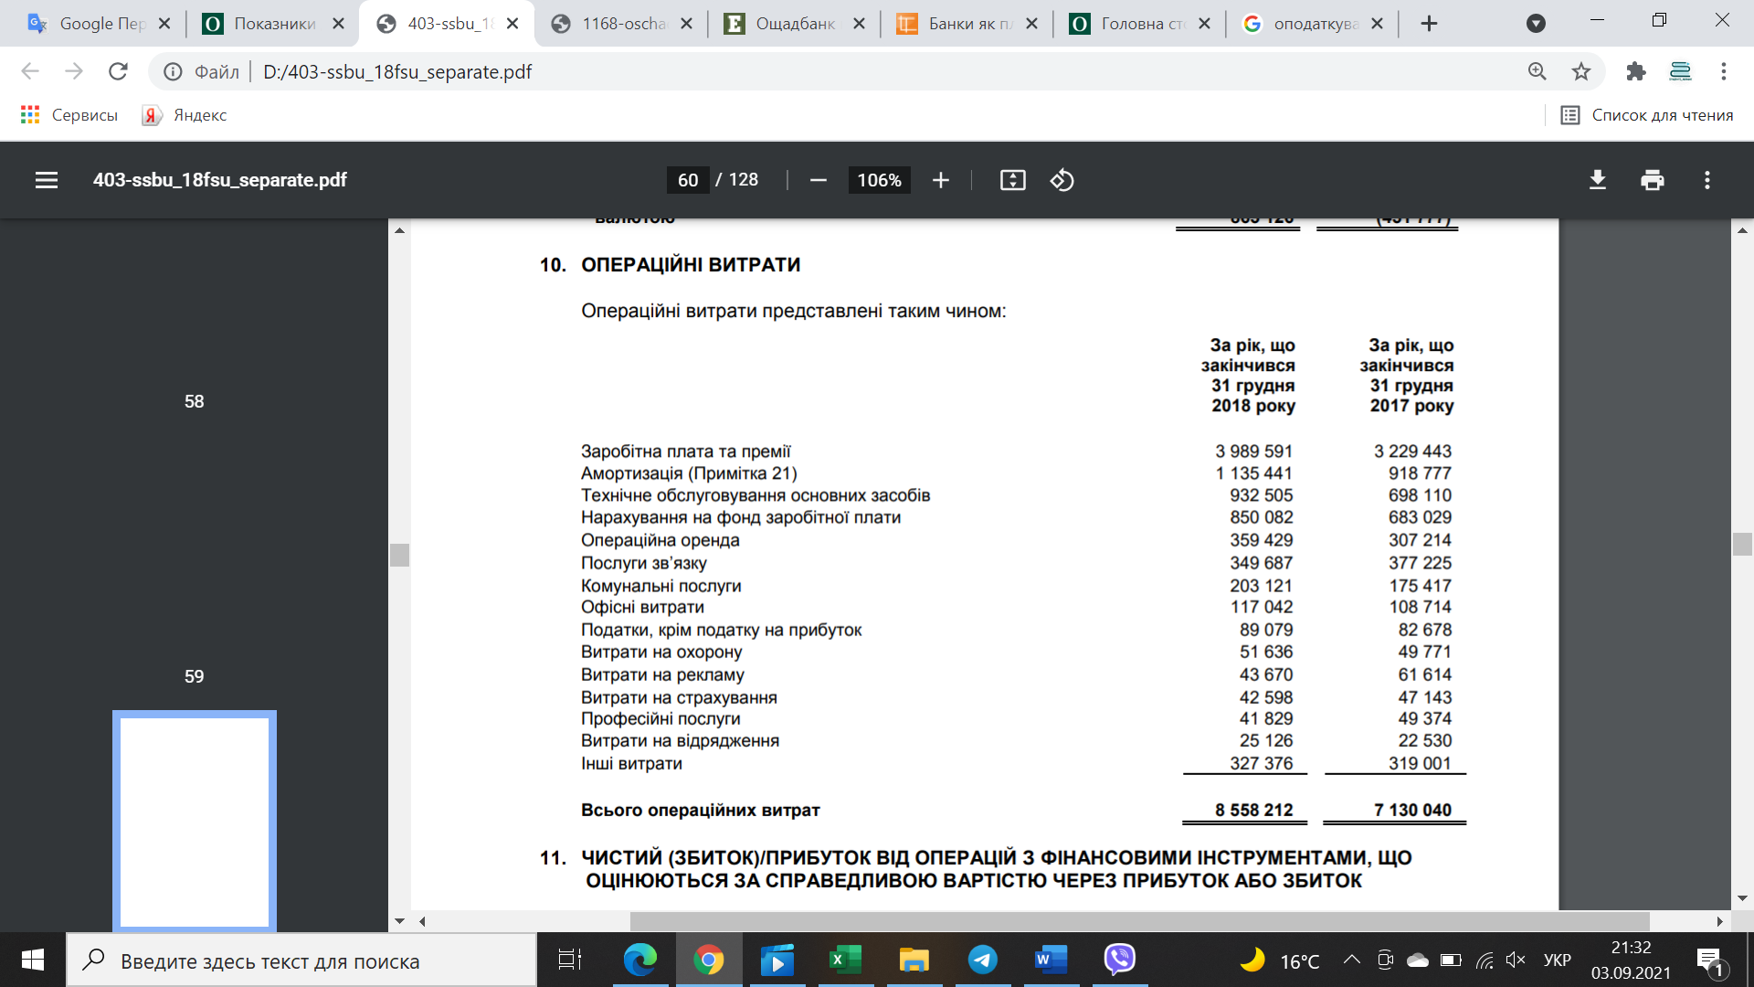

Рис. А.1. Операційні витрати ПАТ «Ощадбанк» за 2017-2018 рр., тис. грн

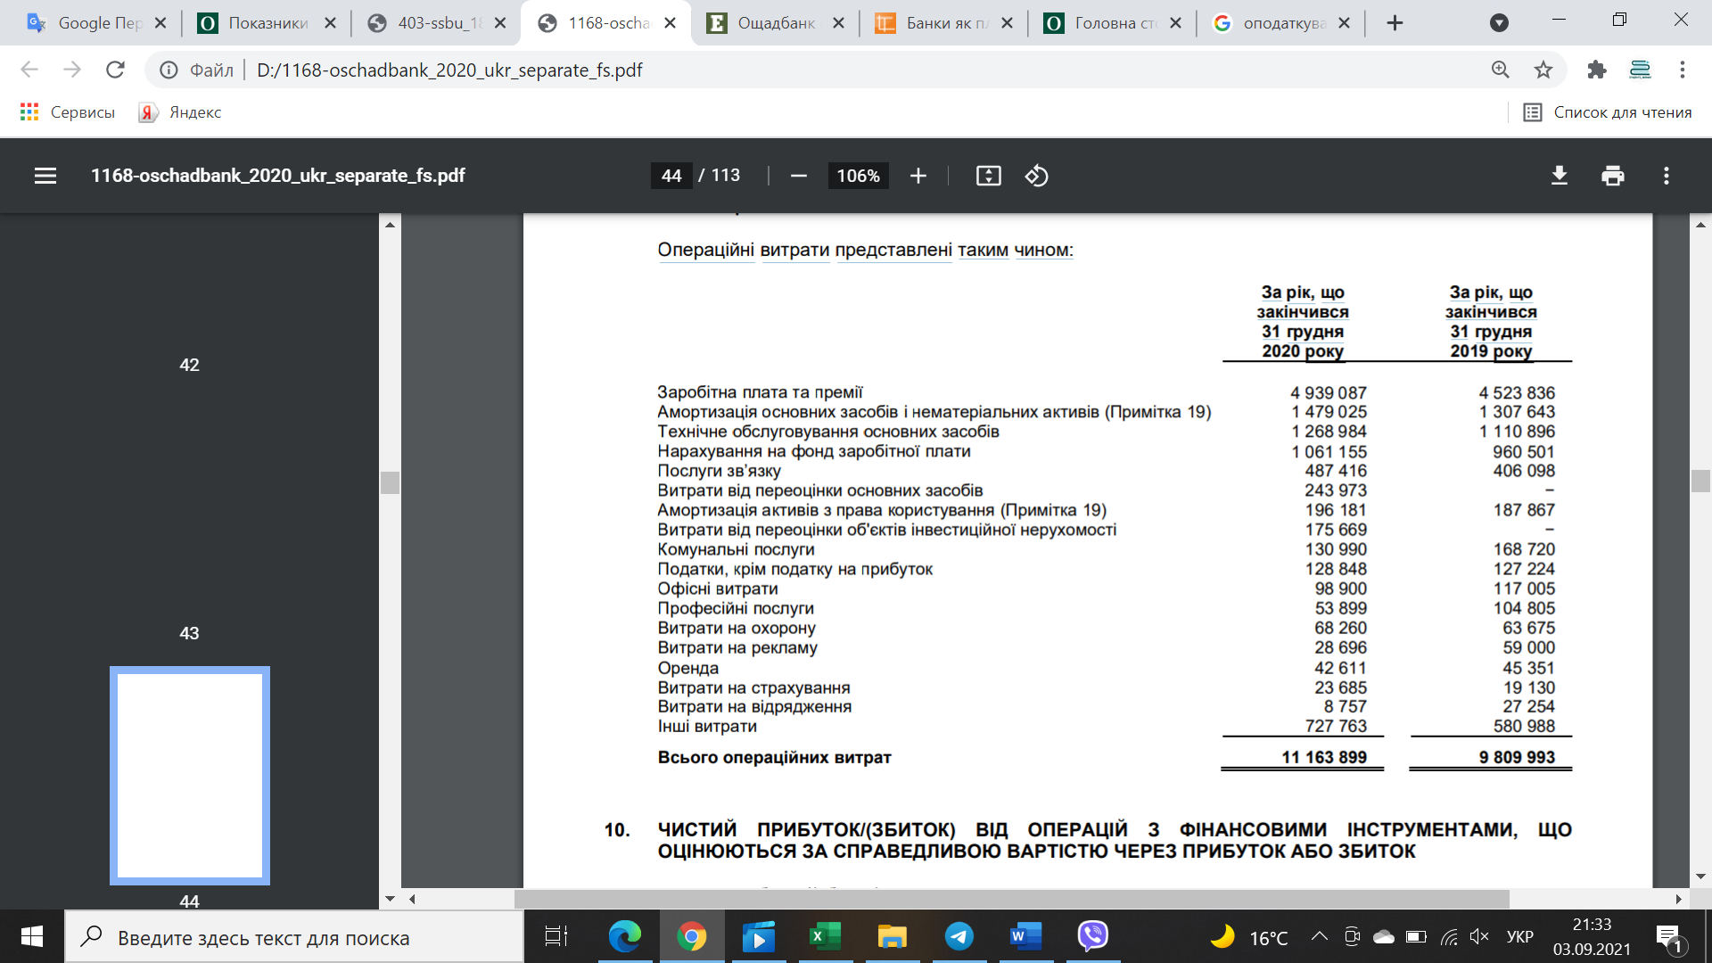

Рис. А.2. Операційні витрати ПАТ «Ощадбанк» за 2019-2020 рр., тис. грн

ДОДАТОК Б

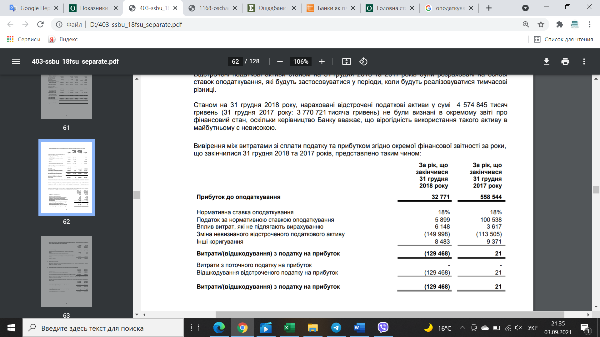

Рис. Б.1. Звіт з податку на прибуток ПАТ «Ощадбанк» за 2017-2018 рр., тис. грн

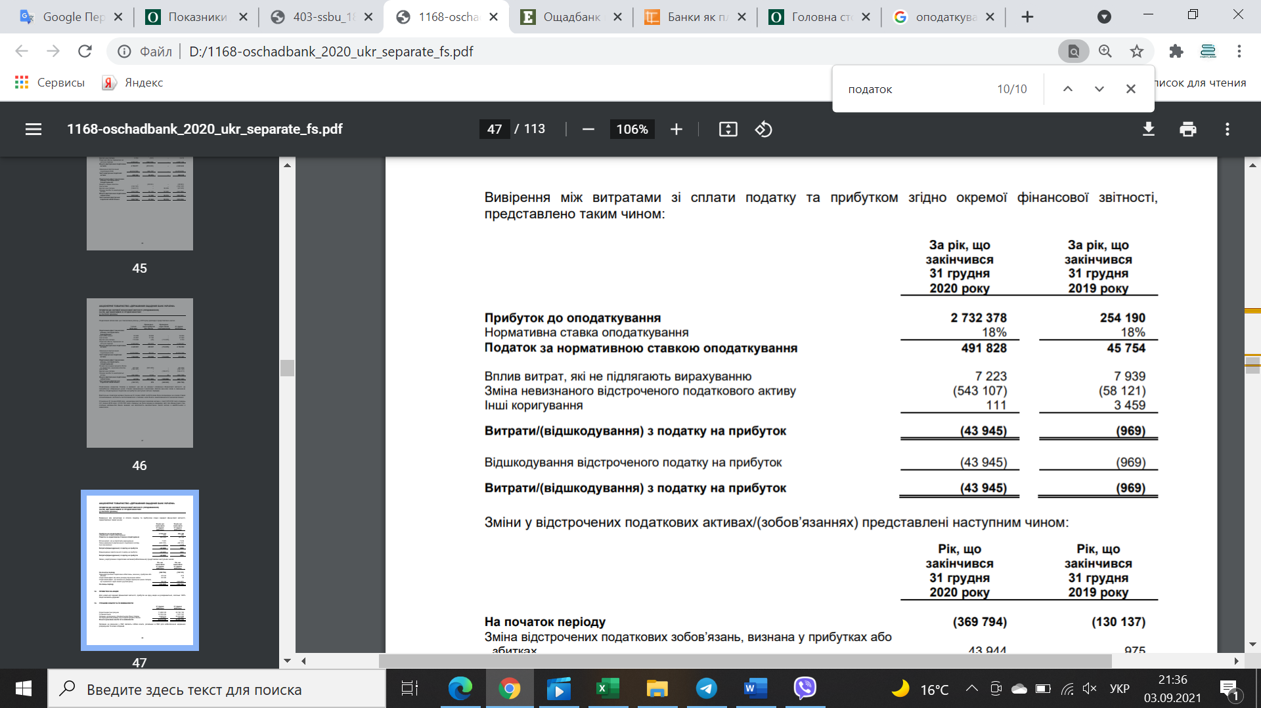

Рис. Б.2. Звіт з податку на прибуток ПАТ «Ощадбанк» за 2019-2020 рр., тис. грн